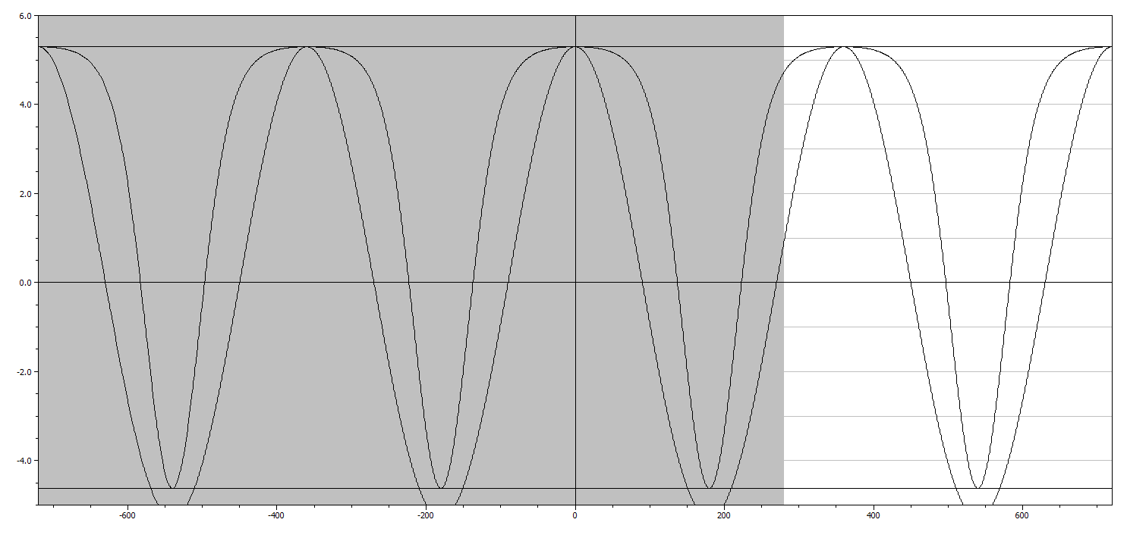
PlanckZeit-CosinusWelle : y = 6-10^(-cosx)-tan((180*10^cosx*tan(10^(-cosx)))^3)
Maximum 5,298988027728 Minimum --4,62419723661757; Nullstellen x01=137,03602827074 und x02= 222,96397172926; tpa” =5,3924036188707

